ПРАКТИЧЕСКАЯ РАБОТА №4

Тема: Подобрать измерительный инструмент для контроля выполненной сборочной операции.
Цель: Научиться подбирать измерительный инструмент для контроля выполненной сборочной операции.
Теоретическое обоснование:
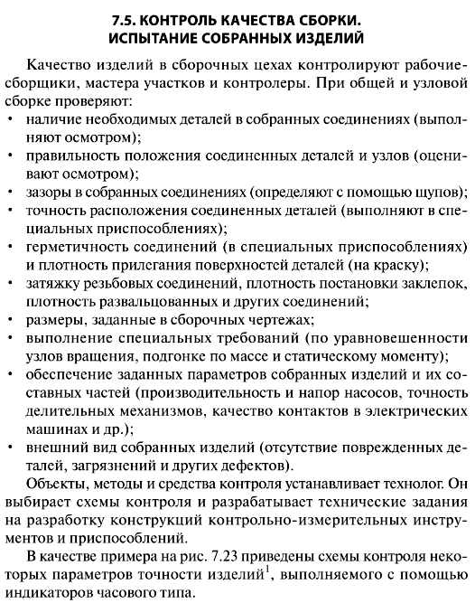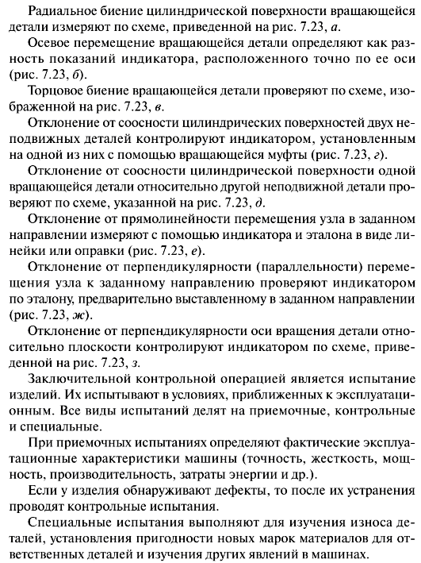
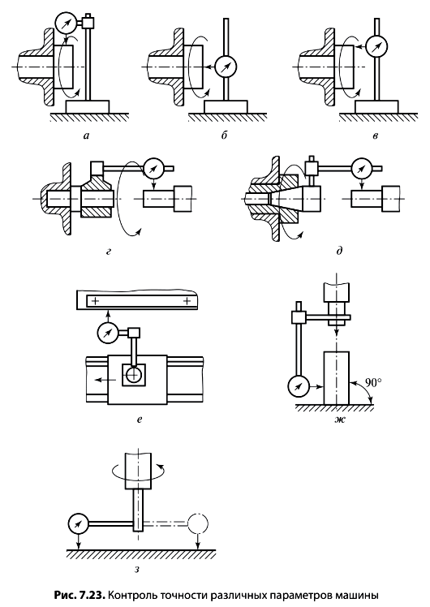

Ход работы:
- В соответствии с вариантом в практической работе №3, подобрать необходимый измерительный инструмент.
- Дать описание выбранному измерительному инструменту.
- Описать процесс измерения.
- Оформить на листах А4.

Отчет: отчет должен содержать ответы на все выше перечисленные пункты.

Вариант 1 Вариант 2
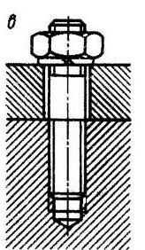


Вариант 3 Вариант 4 Вариант 5
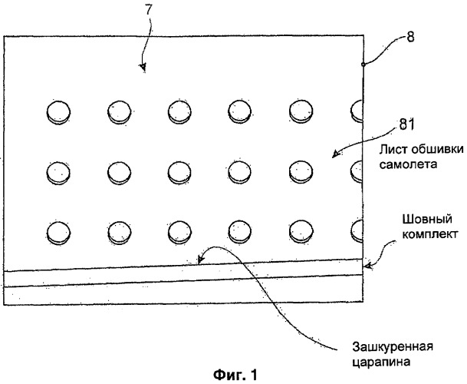
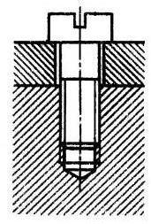
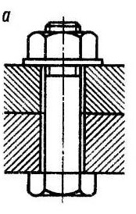

Вариант 6 Вариант 7 Вариант 8
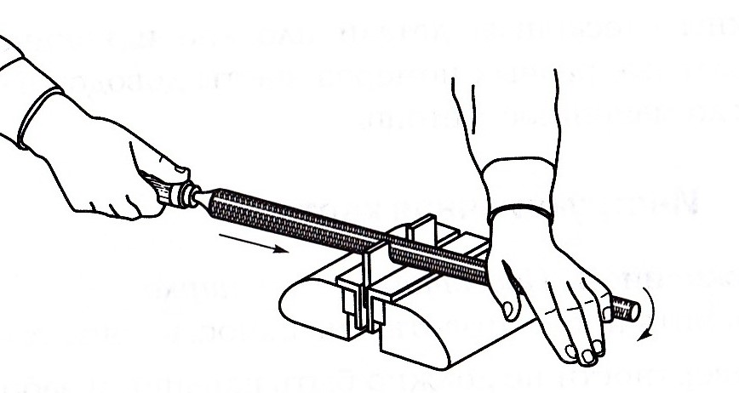
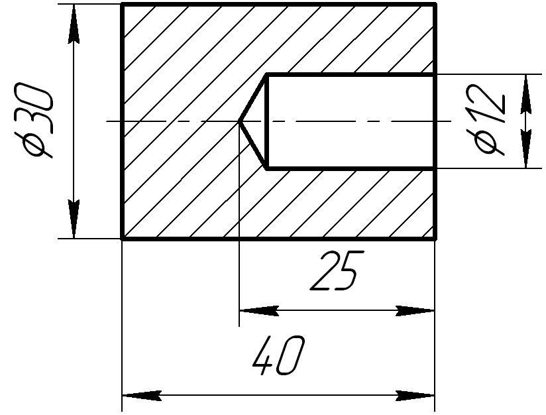
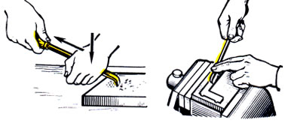

Вариант 9 Вариант 10
